PRIORATO SAINT-PIERRE
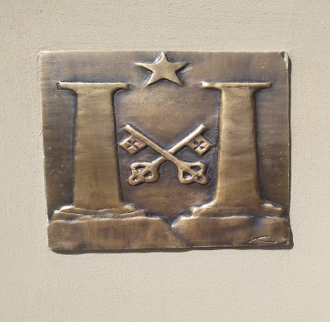
SABATO E DOMENICA :
ORE 15,00 ADORAZIONE EUCARISTICA
ORE 17,00 ROSARIO
ORE 17,30 EUCARESTIA
DA LUNEDI’ A VENERDI’ :
ORE 17,00 ROSARIO
ORE 17,30 EUCARESTIA
CONFESSIONI :
SABATO E DOMENICA :
DALLE ORE 15,00 IN CHIESA

PER GLI ALTRI GIORNI :
RIVOLGERSI IN PORTINERIA
E FARE CHIAMARE UN SACERDOTE

